28.04.20
Практическое занятие №17

Тема: Продолжение проработки генплана для экстерьеров здания зального типа.

Цель: Выполнить проработку генплана на взятой территории, для реализации экстерьеров зданий зального типа.

Инструменты: Бумага А3, карандаши, ручки, фломастеры, калька, миллиметровка, графический редактор ArchiCAD.

Задание: Выполнить объёмно - пространственный генплан территории выбранной для здания зального типа. Объём нужно проработать в близи здания . Для того чтобы показать экстерьер с проектируемым благоустройством территории.

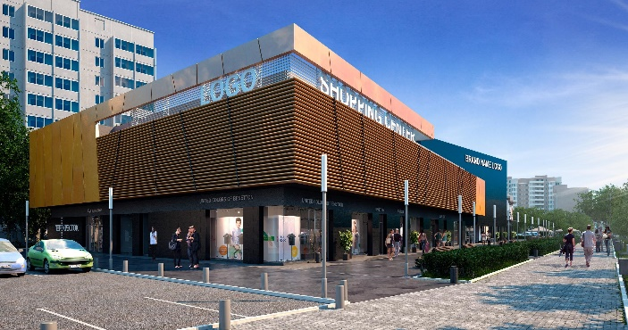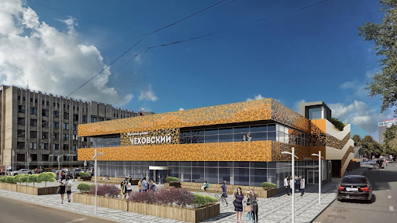

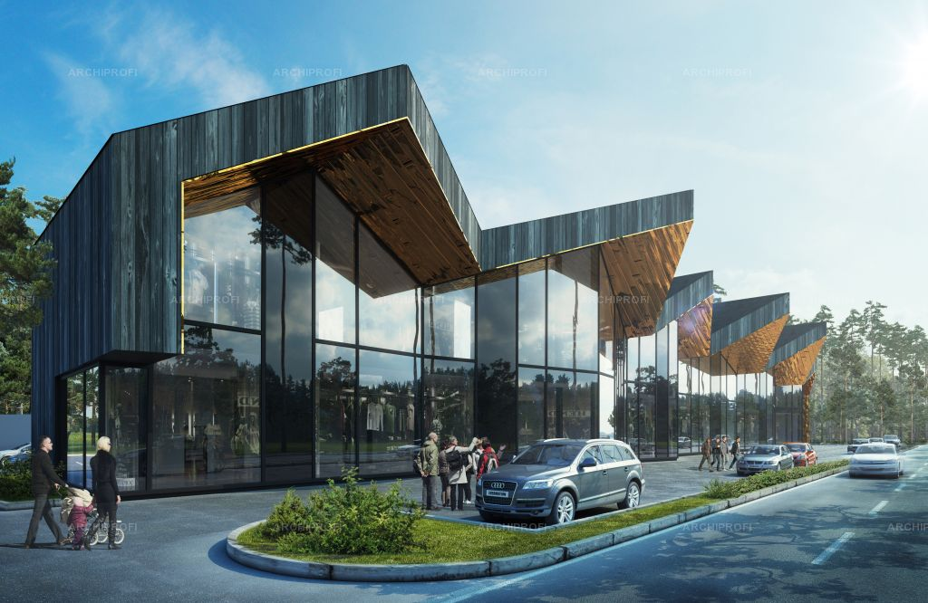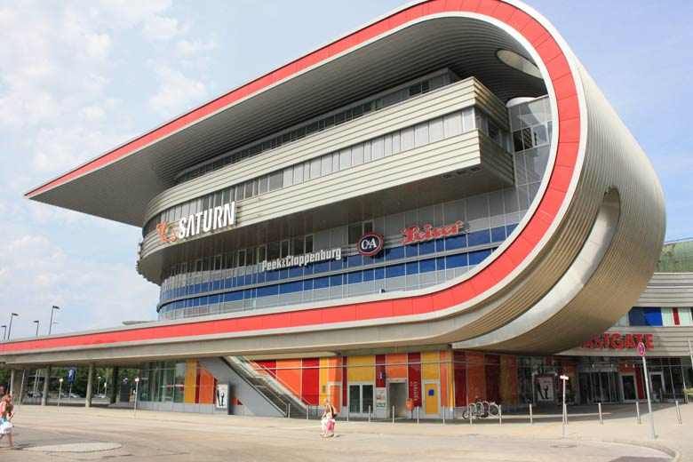

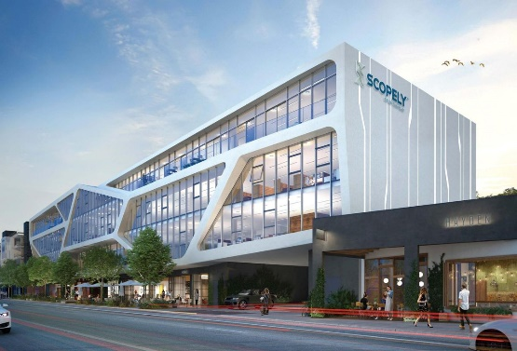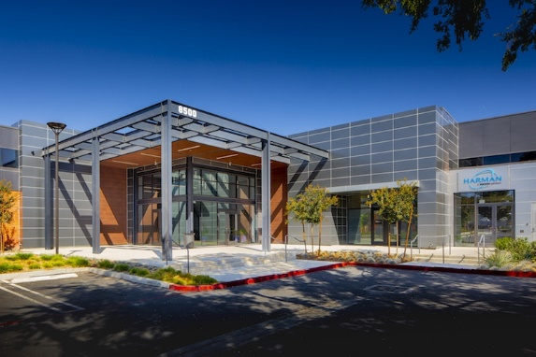
Примеры выполнения благоустройства экстерьеров здания..

Технология выполнения работы:

1. Для данной работы нужно совместить в графическом редакторе ArchiCAD два файла с моделью здания, который разделили по цветам и файл на, котором была выполнена модель благоустройства территории.

2. На совмещенном плане выполнить корректировку дорожек и площадок в районе появившегося здания зального типа.

3. Дополнить территорию вокруг здания малыми архитектурными формами (Если это еще не было выполнено)

4. Продумать озеленение с учетом экстерьерной перспективы. Будущая зелень не должна мешать восприятию здания.

5. Новые спроектированные детали и детали благоустройства нужно проверить на разделение цветов. Чтобы цвет материала не совпадал с выбранными цветами здания.

Порядок выполнения отчета по практической работе.

1.Выполнить задание. (Задание нужно выполнить в графическом редакторе ArchiCAD.)

2. Сфотографировать его. (Сохранить его в формате PDF )

3. Отправить в контакте в группу сообщества «Архитектура УСК» преподавателей: Кудашова Е.И., Марсакова Н.Н., Заиженная К.А., Марсакова М.И. по ссылке:

https://vk.com/club193279307

